Московский Физико-Технический Институт (Национальный Государственный Университет)

Общеинженерная подготовка
Скорость звука в воздухе

Выполнил:
Болдинский Дмитрий
Вострокнутов Тимур
Говорухин Матвей
Б03-201 ФАКИ Чемпион

Долгопрудный 2022
Оглавление
1) Введение 3
1.1. Цель работы 3
1.2. Задачи 3
2) Теория 3
2.1. Термины и определения 3
2.2. Физическая система 4
2.3. Экспериментальная установка и принцип её действия 4
3) Программа и методика измерений 4
4) Обработка данных 5
5) Код программы 5
6) Результаты 5

Введение

Цель работы
При помощи двух микрофонов, Rpi, датчиков и аналитической модели определить концентрацию углекислого газа в воздухе, выдыхаемом из лёгких человека.

Задачи
- Написать код, который будет считывать данные с микрофонов и строить график зависимости дБ от времени.
- Получить данные с установки до и после выдыхания в трубку.
- Определить скорости звука.
- Вывести формулу концентрации углекислого газа.
- Построить график зависимости скорости звука от концентрации углекислого газа и влажности воздуха.
- Получить значения концентраций углекислого газа до и после выдоха.

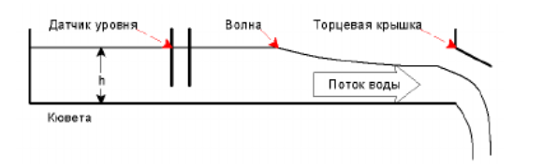
Рисунок 1. Схема установки

Теория

Термины и определения
- Показатель адиабаты (иногда называемый коэффициентом Пуассона) — отношение теплоёмкости при постоянном давлении к теплоёмкости при постоянном объёме.
- Молекулярная масса — масса одной моли вещества.
- Влажность воздуха — это величина, характеризующая содержание водяных паров в атмосфере Земли.

Физическая система
Скорость звука определяется по формуле:
где и
Таким образом, зависимость концентрации углекислого газа от скорости звука квадратичная.

Экспериментальная установка и принцип её действия
Экспериментальная установка состоит из генератора волн давления, канала в котором распространяются волны, микрофонов и регистрирующей аппаратуры.
Генератор на основе динамика предназначен для генерирования акустических волн регулируемой интенсивности и работает в импульсном режиме при разряде конденсатора через него.
Интенсивность волны и её длительность регулируются напряжением на конденсаторе.
Преобразование волн давления в электрический сигнал осуществляется двумя микрофонами, расстояние между которыми 1158 мм.

Программа и методика измерений
1. При помощи термогигрометра была измерена температура и относительная влажность.
2. Измерена скорость звука в воздухе (Был запущен код и осуществлён хлопок в ладоши у первого конца трубки).
3. Было задержано дыхание на 60 секунд. Дальше этот воздух был выдохнут через трубку кальяна в трубу установки.
4. Вновь была измерена температура и относительная влажность.
5. Измерена скорость звука в воздухе, выдыхаемом из лёгких.

Обработка данных
Для дальнейшей обработки были выбраны те графики, на которых первые пики наиболее отчётливо идут вверх/вниз.
По полученным данным строим графики зависимости дБ от времени t. На языке Python была написана программа, которая эти графики переносит вниз на средние значение графика до прихода звуковой волны, делит каждый график на его максимальное значение и переносит второй график к первому так, чтобы первые пики совпадали. То, на сколько был осуществлён перенос, и есть время, за которое волна от 1-го микрофона доходит до 2-го.
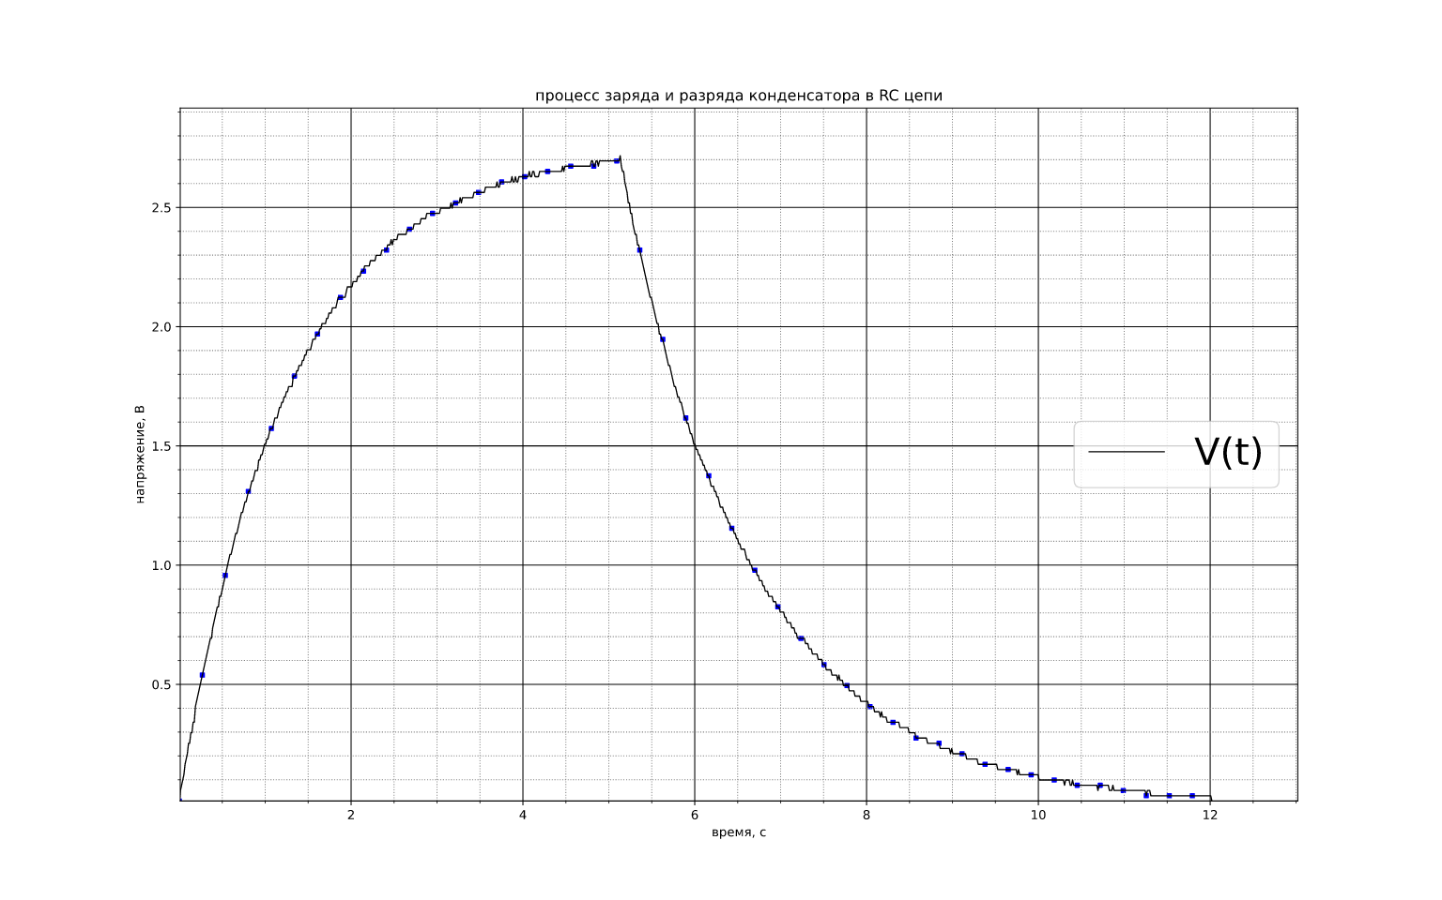
Рисунок 2. График зависимости дБ от времени t

Код программы

Результаты
Удалось получить концентрацию углекислого газа в воздухе, выдыхаемом из лёгких человека. Она равна

(1)

